- Lorsque l’utilisateur clique sur Profils
- Lorsque admin clique sur Client > Profils :

- Créer : Permet de créer un profil :
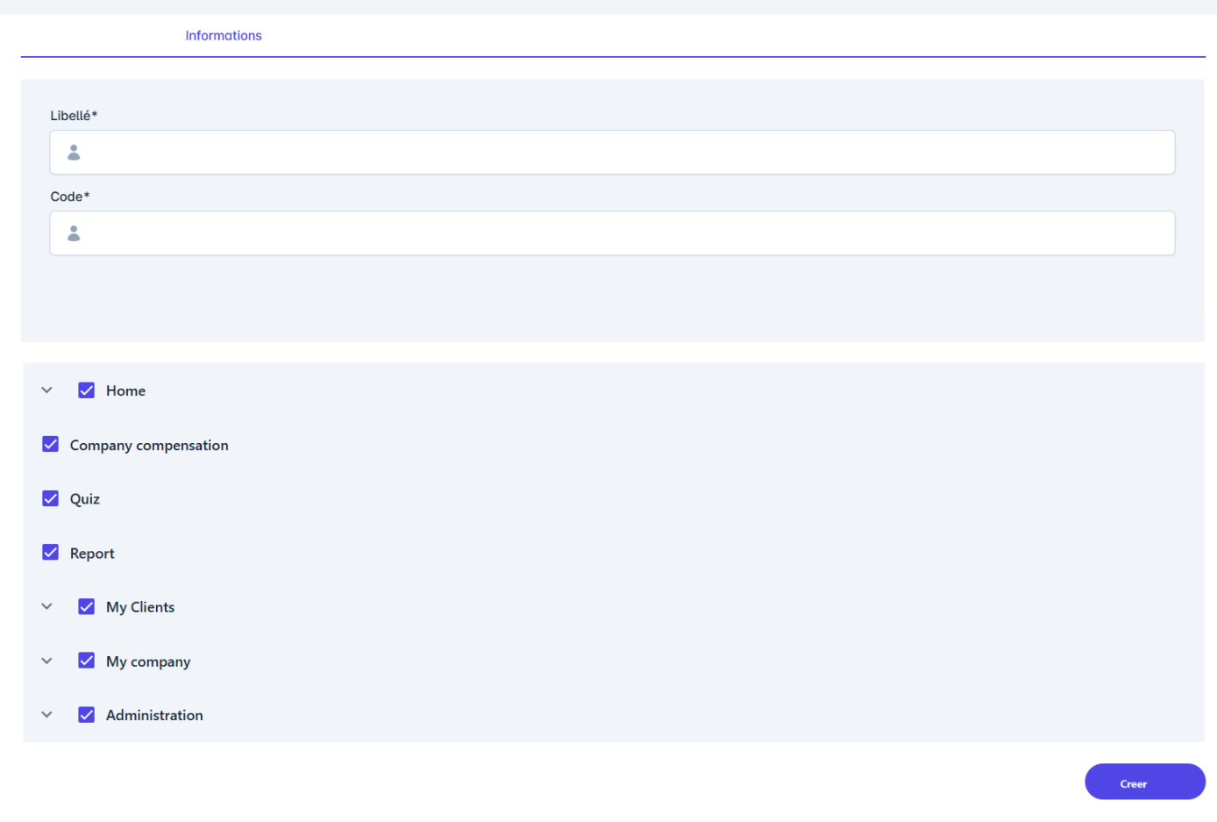

- Liste des profils droits :

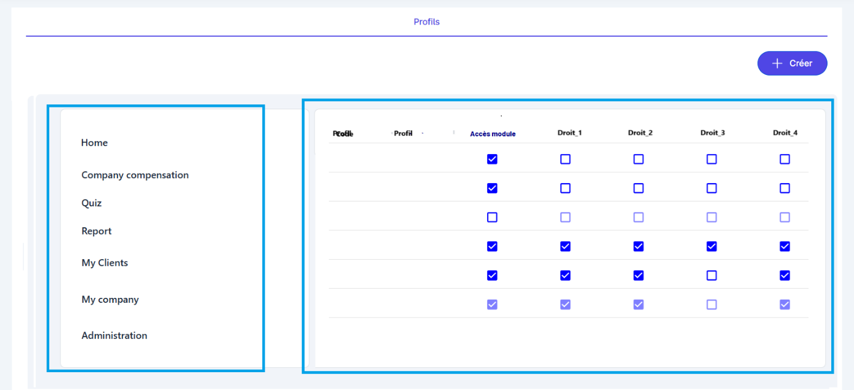

Récupération la liste des modules de l’abonnement  - Nous pouvons récupérer la listes des module dans parentid = 0 ( proposition ) | Récupération de la liste des actions par modules

